Солтүстік Қазақстан облысы Тайынша ауданының шалғайдағы елді мекендерде тұратын балаларды жалпы білім беретін мектептерге тасымалдаудың схемасы мен тәртібін бекіту туралы
Солтүстік Қазақстан облысы Тайынша ауданы әкімдігінің 2024 жылғы 22 ақпандағы № 61 қаулысы. Солтүстік Қазақстан облысының Әділет департаментінде 2024 жылғы 26 ақпанда № 7693-15 болып тіркелді
"Автомобильдік көлігі туралы" Қазақстан Республикасы Заңының 14 бабы 3 тармағының 3-1) тармақшасына, "Құқықтық актілер туралы" Қазақстан Республикасы Заңының 27 бабы 9 тармағына сәйкес, Солтүстік Қазақстан облысы Тайынша ауданының әкімдігі ҚАУЛЫ ЕТЕДІ:
1. Солтүстік Қазақстан облысы Тайынша ауданының шалғай елді мекендерінде тұратын балаларды жалпы білім беретін мектептерге тасымалдаудың қоса беріліп отырған тәртібі бекітілсін.
2. Осы қаулының 1, 2, 3, 4, 5, 6, 7, 8, 9, 10, 11, 12, 13, 14, 15, 16, 17, 18, 19, 20, 21, 22 – қосымшаларына сәйкес, Солтүстік Қазақстан облысы Тайынша ауданының шалғайдағы елді мекендерінде тұратын балаларды жалпы білім беретін мектептерге тасымалдаудың схемалары бекітілсін.
3. "Солтүстік Қазақстан облысы Тайынша ауданының шалғай елді мекендерінде тұратын балаларды жалпы білім беретін мектептерге тасымалдаудың схемасы мен тәртібін бекіту туралы" Солтүстік Қазақстан облысы Тайынша ауданы әкімдігінің 2015 жылғы 27 қарашадағы № 493 қаулысының (Нормативтік құқықтық актілерді мемлекеттік тіркеу тізілімінде № 3515 болып тіркелген) күші жойылды деп танылсын.
4. "Солтүстік Қазақстан облысы әкімдігінің 2015 жылғы 27 қарашадағы № 493 "Солтүстік Қазақстан облысы Тайынша ауданының шалғайдағы елді мекендерінде тұратын балаларды жалпы білім беретін мектептерге тасымалдаудың схемасы мен тәртібін бекіту туралы" қаулысына өзгерістер енгізу туралы"" Солтүстік Қазақстан облысы Тайынша ауданы әкімдігінің 2023 жылғы 26 маусымдағы № 227 қаулысының (Нормативтік құқықтық актілерді мемлекеттік тіркеу тізілімінде № 7540-15 болып тіркелген) күші жойылды деп танылсын.
5. Осы қаулының орындалуын бақылау Солтүстік Қазақстан облысы Тайынша ауданы әкімінің жетекшілік ететін орынбасарына жүктелсін.
6. Осы қаулы алғашқы ресми жарияланған күнінен кейін күнтізбелік он күн өткен соң қолданысқа енгізіледі.
Б. Альжанов
2024 жылғы 22 ақпандағы
№ 61 Қаулымен
бекітілген
Солтүстік Қазақстан облысы Тайынша ауданының шалғайдағы елді мекендерде тұратын балаларды жалпы білім беретін мектептерге тасымалдау тәртібі
1 - тарау. Жалпы ережелер
1. Солтүстік Қазақстан облысы Тайынша ауданының шалғайдағы елді мекендерінде тұратын балаларды жалпы бiлiм беретiн мектептерге тасымалдаудың осы тәртібі (бұдан әрі–Тәртіп) "Автомобиль көлiгi туралы" Қазақстан Республикасы Заңының 14-бабы 3-тармағының 3-1) тармақшасына, Қазақстан Республикасы Инвестициялар және дамыту министрі міндетін атқарушының 2015 жылғы 26 наурыздағы № 349 "Автомобиль көлігімен жолаушылар мен жүктерді тасымалдау қағидаларын бекіту туралы" бұйрығына (Нормативтік құқықтық актілерді мемлекеттік тіркеу тізілімінде № 11550 болып тіркелген) сәйкес әзірленді.
2- тарау. Тасымалдаушыларға және автокөлік құралдарына қойылатын талаптар
2. Балаларды тасымалдау үшiн мынадай жүргiзушiлерге рұқсат етiледi:
1) жасы жиырма бес жастан кем емес, тиiстi санаттағы жүргiзушi куәлiгi және жүргiзушiнiң бес жылдан кем емес жұмыс өтiлi бар;
2) автобустың жүргiзушiсi ретiндегi кемiнде соңғы үш жыл үздiксiз жұмыс өтiлi бар;
3) соңғы жыл еңбек тәртiбiн және жол қозғалысы ережесiн өрескел бұзбаған.
Балаларды тасымалдауға жiберген ұйымдағы жүргiзушiнiң жұмыс өтiлi үш жылдан кем болмауы тиiс.
Сыйымдылығы 41 орынды автобустармен балаларды тасымалдауға тағайындалған, сондай-ақ қалааралық қатынастағы балаларды басқа да тасымалдаудағы жүргiзушiлердiң автобустардағы жұмыс өтiлi кемiнде 5 жыл болуы тиiс.
3. Балаларды тасымалдау кезiнде автобустың жүргiзушiсiне рұқсат етілмейді:
1) сағатына 60 шақырым артық жылдамдықпен жүруге;
2) жүру маршрутын өзгертуге;
3) балалар бар автобус салонында қол жүгi мен балалардың жеке заттарынан басқа кез келген жүктi, багажды немесе мүкәммалды тасымалдауға;
4) автобуста балалар болған кезiнде, соның iшiнде балаларды отырғызу және түсiру кезiнде автобус салонынан шығуға;
5) автомобиль легiнде жүру кезiнде алда жүрген автобусты басып озуға;
6) автобуспен артқа қарай қозғалысты жүзеге асыруға;
7) егер ол көлiк құралының өздiгiнен қозғалуын немесе оны жүргiзушi жоқ болғанда пайдалануын болдырмау шараларын қолданбаса, өз орнын тастап кетуге немесе көлiк құралын қалдыруға;
8) тасуға тыйым салынған нәрселердi, заттарды және материалдарды автобуста алып жүруге;
9) топырақ жолдарға шығып кетуге және олармен жүруге (балаларды ауылшаруашылық жұмыстарына және демалыс орындарына, сондай-ақ жолды жөндеу және қайта жаңғырту жұмыстарын жүргiзу кезiнде тасымалдаған жағдайдан басқа).
4. Балаларды тасымалдау Қағидалардың талаптарына сәйкес жабдықталған автобустармен, шағын автобустармен және әрбiр балаға отыратын жеке орын берiле отырып жүзеге асырылады.
5. Балаларды тасымалдау үшiн бөлiнген автобустардың техникалық жай-күйi, техникалық қызмет көрсету өткiзудiң көлемдерi мен мерзiмдерi, жабдықтары "Автомобиль көлігі туралы" Қазақстан Республикасының Заңы 13-бабының 23-10)-тармақшасына сәйкес автомобиль көлігі саласында басшылықты жүзеге асыратын уәкілетті органмен бекітілетін Автокөлік құралдарын техникалық пайдалану ережесімен белгiленген талаптарға жауап беруi тиiс.сәйкес.
6. Балаларды тасымалдауға арналған автобустардың кемiнде екi есiгi болады және "Жолаушылар мен жүктерді тасымалдауға арналған көлік құралдарына қойылатын санитариялық-эпидемиологиялық талаптар" санитариялық қағидаларын бекіту туралы" Қазақстан Республикасы Денсаулық сақтау министрінің 2021 жылғы 11 қаңтардағы № ҚР ДСМ-5 бұйрығымен бекітілген, "Жолаушылар мен жүктерді тасымалдауға арналған көлік құралдарына қойылатын санитариялық-эпидемиологиялық талаптар" санитариялық қағидаларының 25-қосымшасы 1-тармағына (Нормативтiк құқықтық актiлердi мемлекеттiк тiркеу тiзiлiмiнде № 22066 болып тіркелген) сәйкес келеді, сондай-ақ мыналармен:
1) автобустың алдында және артында орнатылатын "Балаларды тасымалдау" деген төрт бұрыш айыратын белгiмен;
2) сары түстi жылтыр шағын маягымен;
3) әрқайсысының сыйымдылығы кемiнде екi литр болатын оңай алынатын өрт сөндiргiштермен (бiреуi - жүргiзушiнiң кабинасында, басқасы – автобустың жолаушылар салонында);
4) "Автомобильдегі алғашқы медициналық көмек қобдишасының дәрілік заттары мен медициналық мақсаттағы бұйымдарының тізбесін бекіту туралы" Қазақстан Республикасы Денсаулық сақтау министрінің 2014 жылғы 2 шілдедегі № 368 бұйрығымен бекітілген (Нормативтік құқықтық актілерді мемлекеттік тіркеу тізілімінде № 9649 болып тіркелген) автомобильдегі алғашқы медициналық көмек қобдишасының дәрілік заттары мен медициналық мақсаттағы бұйымдарының тізбесіне сәйкес дәрілік заттармен және медициналық мақсаттағы бұйымдары бар екі алғашқы көмек дәрі қобдишаларымен (автомобильді);
5) екi жылжуға қарсы тiректермен;
6) авариялық тоқтау белгiсiмен;
7) колоннада жол жүргенде – автобустың алдыңғы терезесiнде қозғалыс бағытымен оң жағында орнатылатын, автобустың колоннадағы орны көрсетiлген ақпараттық кестемен жабдықталады.
3 - тарау. Балаларды тасымалдау тәртібі
7. Тәулiктiң жарық мезгiлiнде балаларды автобуспен тасымалдау фаралардың жақын қосылған жарығымен жүзеге асырылады.
8. Автобусты күтiп тұрған балаларға арналған алаңшалар, олардың жүрiс бөлiгiне шығуын болдырмайтындай жеткiлiктi үлкен болуы тиiс.
Алаңдарда жайластырылған өту жолдары болуы және жолаушыларды және жүктерді автомобильмен тұрақты тасымалдау маршруттарының аялдама пункттерiнен бөлек орналасуы тиiс.
Егер балаларды тасымалдау тәулiктiң қараңғы мезгiлiнде жүзеге асырылса, онда алаңшалардың жасанды жарығы болуы тиiс.
Күзгi-қысқы кезеңде алаңдар қардан, мұздан, кiрден тазартылуы тиiс.
9. Балаларды оқу орындарына тасымалдауға Тапсырыс берушi балаларды отырғызу және түсiру орындарының жай-күйiн тұрақты түрде (айына кемiнде бiр рет) тексередi.
10. Балаларды автобусқа отырғызу ерiп жүрушiнiң басшылығымен және жүргiзушiнiң бақылауымен (жаппай тасымалдаған кезде одан басқа тасымалдауды ұйымдастыруға жауаптының байқауымен) автобус толық тоқтағаннан кейiн отырғызу алаңында жүргiзiледi.
Көлiк құралы жақындаған кезде ерiп жүрушiлер балалардың оның алдынан жүгiрiп шығуына, жүру бөлiгiнiң шетiнде топтануына жол бермейдi.
11. Ерiп жүрушiлер автобусқа отырғызу және одан түсiру, автобус қозғалысы кезiнде, аялдау уақытында балалар арасында тиiстi тәртiптi қамтамасыз етеді.
4-тарау. Қорытынды
12. Осы Тәртіппен реттелмеген қатынастар қолданыстағы заңнамаға сәйкес реттеледі.
2024 жылғы 22 ақпандағы
№ 61 қаулысына
1 қосымша
"Солтүстік Қазақстан облысы әкімдігінің білім басқармасы" коммуналдық мемлекеттік мекемесінің "Тайынша ауданының білім бөлімі" коммуналдық мемлекеттік мекемесі "Мироновка орта мектебі" коммуналдық мемлекеттік мекемесіне Виноградовка ауылында тұратын балаларды тасымалдауға арналған схемасы

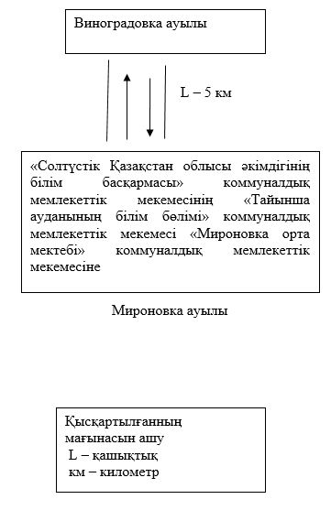

2024 жылғы 22 ақпандағы
№ 61 қаулысына
2 қосымша
"Солтүстік Қазақстан облысы әкімдігінің білім басқармасы" коммуналдық мемлекеттік мекемесінің "Тайынша ауданының білім бөлімі" коммуналдық мемлекеттік мекемесі "Ясная Поляна орта мектебі" коммуналдық мемлекеттік мекемесіне Вишневка, Дашка-Николаевка ауылдарында тұратын балаларды тасымалдауға арналған схемасы

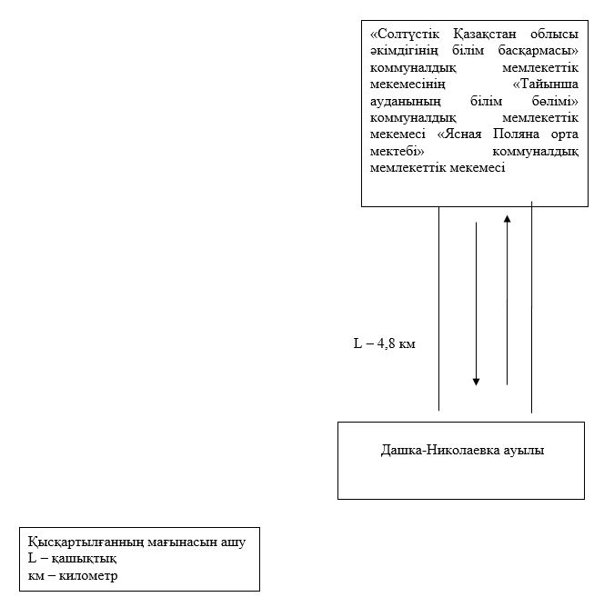

2024 жылғы 22 ақпандағы
№ 61 қаулысына
3 қосымша
"Солтүстік Қазақстан облысы әкімдігінің білім басқармасы" коммуналдық мемлекеттік мекемесінің "Тайынша ауданының білім бөлімі" коммуналдық мемлекеттік мекемесі "Макашевка негізгі мектебі" коммуналдық мемлекеттік мекемесіне Краматоровка, Октябрьское ауылдарында тұратын балаларды тасымалдауға арналған схемасы

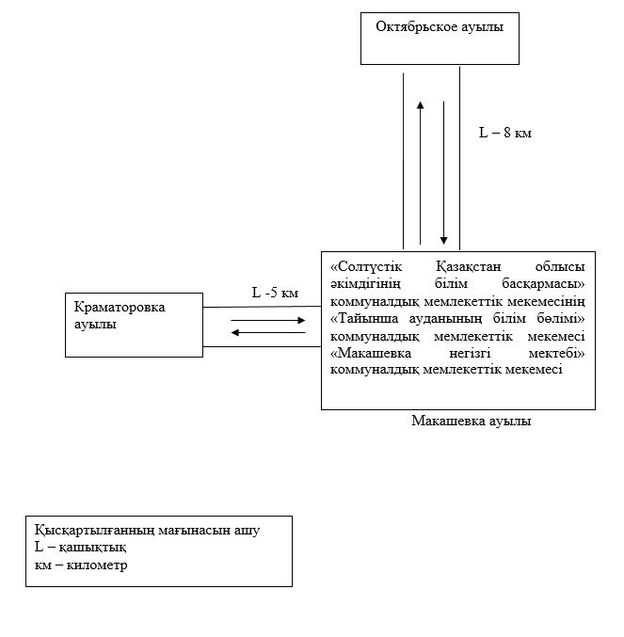

2024 жылғы 22 ақпандағы
№ 61 қаулысына
4 қосымша
"Солтүстік Қазақстан облысы әкімдігінің білім басқармасы" коммуналдық мемлекеттік мекемесінің "Тайынша ауданының білім бөлімі" коммуналдық мемлекеттік мекемесі "Драгомировка орта мектебі" коммуналдық мемлекеттік мекемесіне Ивангород, Любимовка ауылдарында тұратын балаларды тасымалдауға арналған схемасы

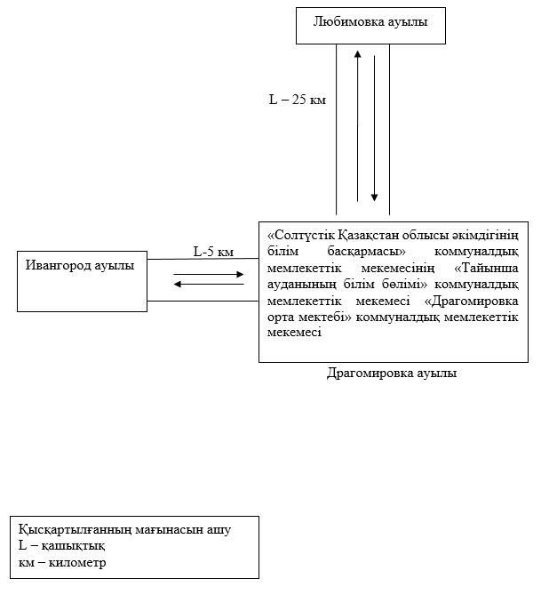

2024 жылғы 22 ақпандағы
№ 61 қаулысына
5 қосымша
"Солтүстік Қазақстан облысы әкімдігінің білім басқармасы" коммуналдық мемлекеттік мекемесінің "Тайынша ауданының білім бөлімі" коммуналдық мемлекеттік мекемесі "Ильичевка орта мектебі" коммуналдық мемлекеттік мекемесіне Аймақ, Озерное ауылдарында тұратын балаларды тасымалдауға арналған схемасы

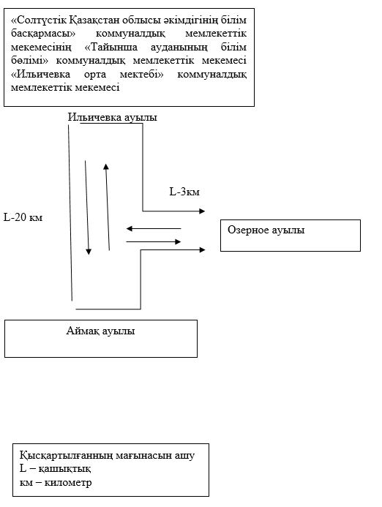

2024 жылғы 22 ақпандағы
№ 61 қаулысына
6 қосымша
"Солтүстік Қазақстан облысы әкімдігінің білім басқармасы" коммуналдық мемлекеттік мекемесінің "Тайынша ауданының білім бөлімі" коммуналдық мемлекеттік мекемесі "Новоприречный негізгі мектебі" коммуналдық мемлекеттік мекемесіне Заречное ауылында тұратын балаларды тасымалдауға арналған схемасы

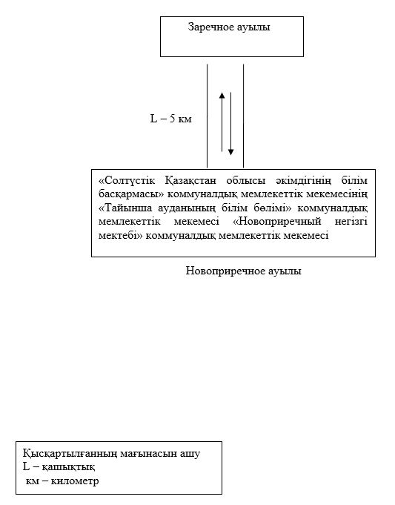

2024 жылғы 22 ақпандағы
№ 61 қаулысына
7 қосымша
"Солтүстік Қазақстан облысы әкімдігінің білім басқармасы" коммуналдық мемлекеттік мекемесінің "Тайынша ауданының білім бөлімі" коммуналдық мемлекеттік мекемесі "Амандық орта мектебі" коммуналдық мемлекеттік мекемесіне Жанадәуір ауылында тұратын балаларды тасымалдауға арналған схемасы

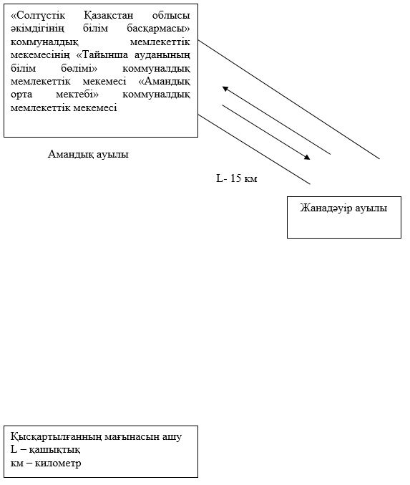

2024 жылғы 22 ақпандағы
№ 61 қаулысына
8 қосымша
"Солтүстік Қазақстан облысы әкімдігінің білім басқармасы" коммуналдық мемлекеттік мекемесінің "Тайынша ауданының білім бөлімі" коммуналдық мемлекеттік мекемесі "Ильич негізгі мектебі" коммуналдық мемлекеттік мекемесіне Агроном ауылында тұратын балаларды тасымалдауға арналған схемасы

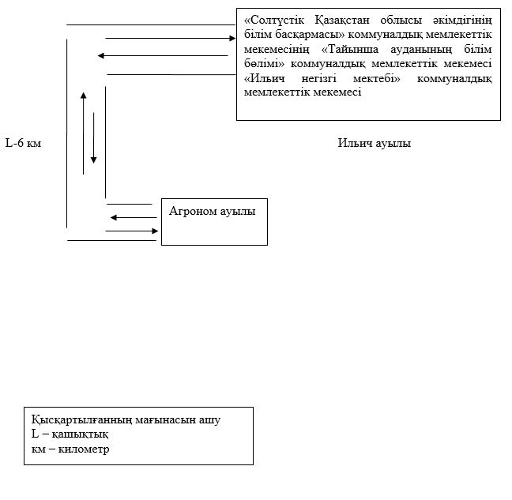

2024 жылғы 22 ақпандағы
№ 61 қаулысына
9 қосымша
"Солтүстік Қазақстан облысы әкімдігінің білім басқармасы" коммуналдық мемлекеттік мекемесінің "Тайынша ауданының білім бөлімі" коммуналдық мемлекеттік мекемесі "Летовочный орта мектебі" коммуналдық мемлекеттік мекемесіне Подлесное, Краснокаменка ауылдарында тұратын балаларды тасымалдауға арналған схемасы

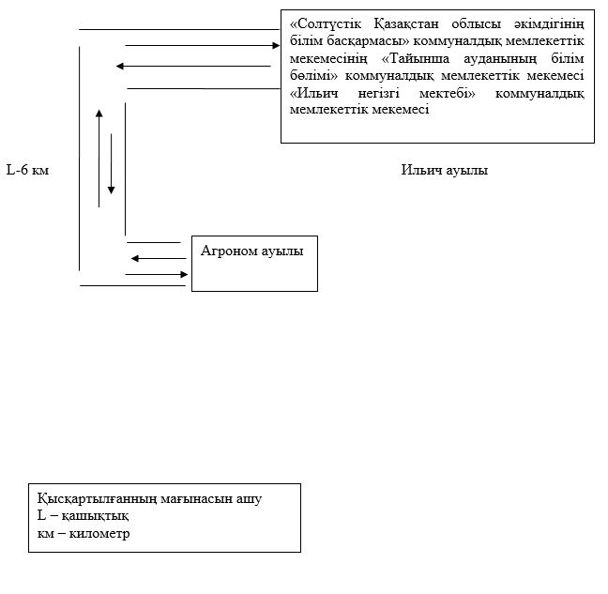

2024 жылғы 22 ақпандағы
№ 61 қаулысына
10 қосымша
"Солтүстік Қазақстан облысы әкімдігінің білім басқармасы" коммуналдық мемлекеттік мекемесінің "Тайынша ауданының білім бөлімі" коммуналдық мемлекеттік мекемесі "№1 Чкалов орта мектебі" коммуналдық мемлекеттік мекемесіне Новоберезовка ауылында тұратын балаларды тасымалдауға арналған схемасы

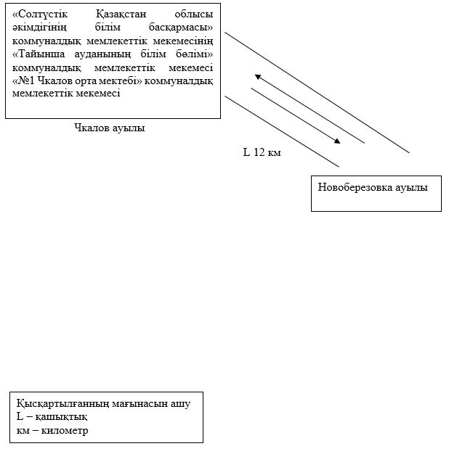

2024 жылғы 22 ақпандағы
№ 61 қаулысына
11 қосымша
"Солтүстік Қазақстан облысы әкімдігінің білім басқармасы" коммуналдық мемлекеттік мекемесінің "Тайынша ауданының білім бөлімі" коммуналдық мемлекеттік мекемесі "Красная Поляна орта мектебі" коммуналдық мемлекеттік мекемесіне Южное, Краснодольское, Дображановка, Черниговка, Озерное, ауылдарында тұратын балаларды тасымалдауға арналған схемасы

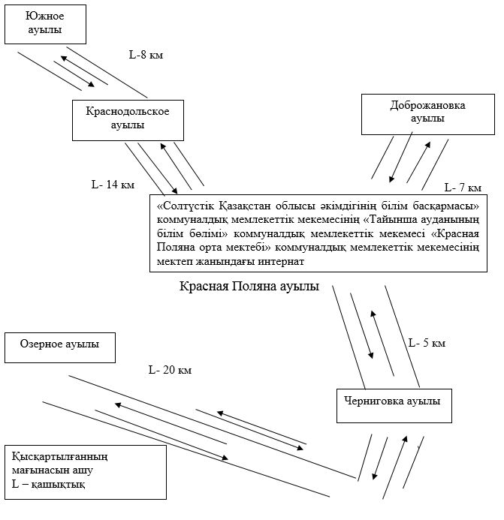

2024 жылғы 22 ақпандағы
№ 61 қаулысына
12 қосымша
"Солтүстік Қазақстан облысы әкімдігінің білім басқармасы" коммуналдық мемлекеттік мекемесінің "Тайынша ауданының білім бөлімі" коммуналдық мемлекеттік мекемесі "Чермошнянка орта мектебі" коммуналдық мемлекеттік мекемесіне Бахмут ауылында тұратын балаларды тасымалдауға арналған схемасы

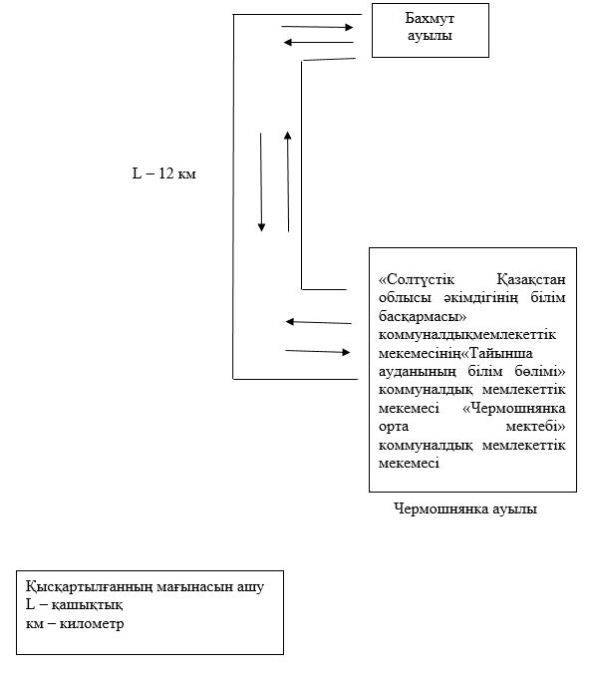

2024 жылғы 22 ақпандағы
№ 61 қаулысына
13 қосымша
"Солтүстік Қазақстан облысы әкімдігінің білім басқармасы" коммуналдық мемлекеттік мекемесінің "Тайынша ауданының білім бөлімі" коммуналдық мемлекеттік мекемесі "Тайынша қаласының №2 орта мектебі" коммуналдық мемлекеттік мекемесіне Заречное, Ново-Ивановка ауылдарында тұратын балаларды тасымалдауға арналған схемасы

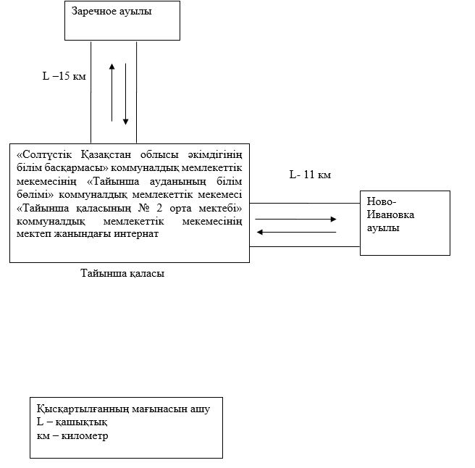

2024 жылғы 22 ақпандағы
№ 61 қаулысына
14 қосымша
"Солтүстік Қазақстан облысы әкімдігінің білім басқармасы" коммуналдық мемлекеттік мекемесінің "Тайынша ауданының білім бөлімі" коммуналдық мемлекеттік мекемесі "Новогречановка негізгі мектебі" коммуналдық мемлекеттік мекемесіне Новодворовка ауылында тұратын балаларды тасымалдауға арналған схемасы

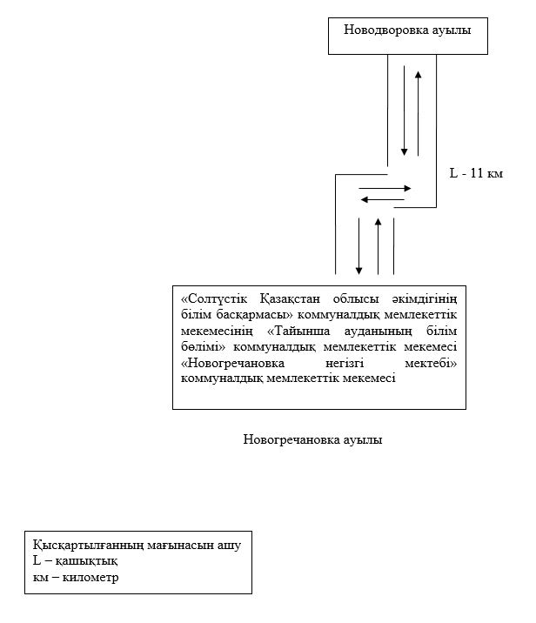

2024 жылғы 22 ақпандағы
№ 61 қаулысына
15 қосымша
"Солтүстік Қазақстан облысы әкімдігінің білім басқармасы" коммуналдық мемлекеттік мекемесінің "Тайынша ауданының білім бөлімі" коммуналдық мемлекеттік мекемесі "Краснокиевка негізгі мектебі" коммуналдық мемлекеттік мекемесіне Белоярка, Константиновка ауылдарында тұратын балаларды тасымалдауға арналған схемасы

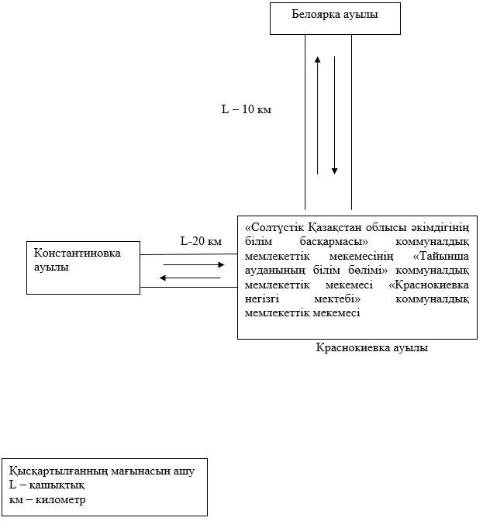

2024 жылғы 22 ақпандағы
№ 61 қаулысына
16 қосымша
"Солтүстік Қазақстан облысы әкімдігінің білім басқармасы" коммуналдық мемлекеттік мекемесінің "Тайынша ауданының білім бөлімі" коммуналдық мемлекеттік мекемесі "Донецк орта мектебі" коммуналдық мемлекеттік мекемесіне Краснокиевка, Подольское ауылдарында тұратын балаларды тасымалдауға арналған схемасы

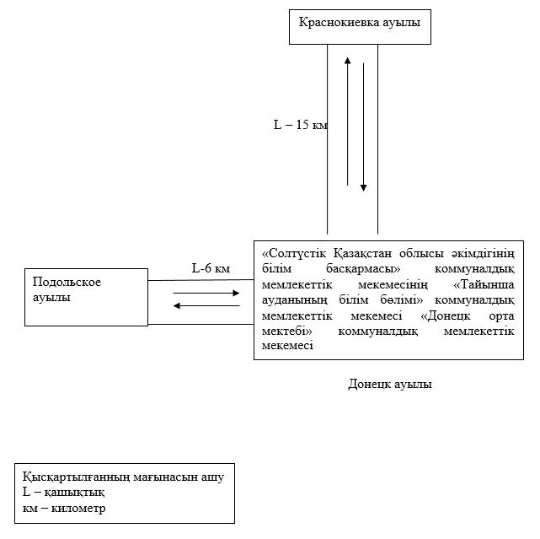

2024 жылғы 22 ақпандағы
№ 61 қаулысына
17 қосымша
"Солтүстік Қазақстан облысы әкімдігінің білім басқармасы" коммуналдық мемлекеттік мекемесінің "Тайынша ауданының білім бөлімі" коммуналдық мемлекеттік мекемесі "Озерная негізгі мектебі" коммуналдық мемлекеттік мекемесіне Степное ауылында тұратын балаларды тасымалдауға арналған схемасы

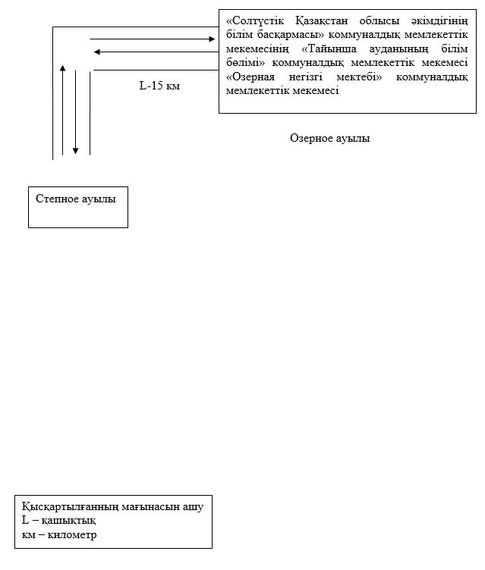

2024 жылғы 22 ақпандағы
№ 61 қаулысына
18 қосымша
"Солтүстік Қазақстан облысы әкімдігінің білім басқармасы" коммуналдық мемлекеттік мекемесінің "Тайынша ауданының білім бөлімі" коммуналдық мемлекеттік мекемесі "Киров орта мектебі" коммуналдық мемлекеттік мекемесіне Тихоокеанское, Котовское, Ильич ауылдарыңда тұратын балаларды тасымалдауға арналған схемасы

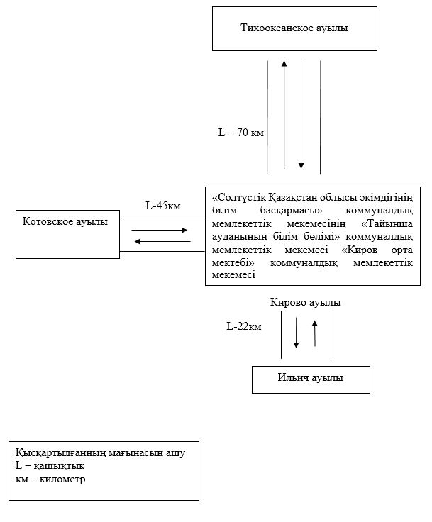

2024 жылғы 22 ақпандағы
№ 61 қаулысына
19 қосымша
"Солтүстік Қазақстан облысы әкімдігінің білім басқармасы" коммуналдық мемлекеттік мекемесінің "Тайынша ауданының білім бөлімі" коммуналдық мемлекеттік мекемесі "Мәдениет негізгі мектебі" коммуналдық мемлекеттік мекемесіне Талап ауылында тұратын балаларды тасымалдауға арналған схемасы

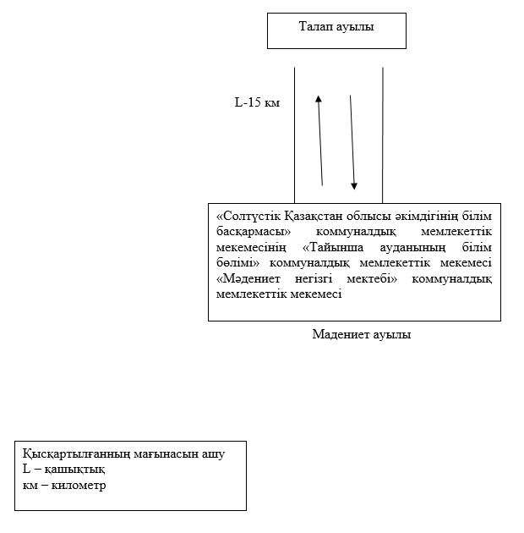

2024 жылғы 22 ақпандағы
№ 61 қаулысына
20 қосымша
"Солтүстік Қазақстан облысы әкімдігінің білім басқармасы" коммуналдық мемлекеттік мекемесінің "Тайынша ауданының білім бөлімі" коммуналдық мемлекеттік мекемесі "Кеңес Одағының Батыры И.М. Бережной атындағы Келлер орта мектебі" коммуналдық мемлекеттік мекемесіне Кременчуг ауылында тұратын балаларды тасымалдауға арналған схемасы

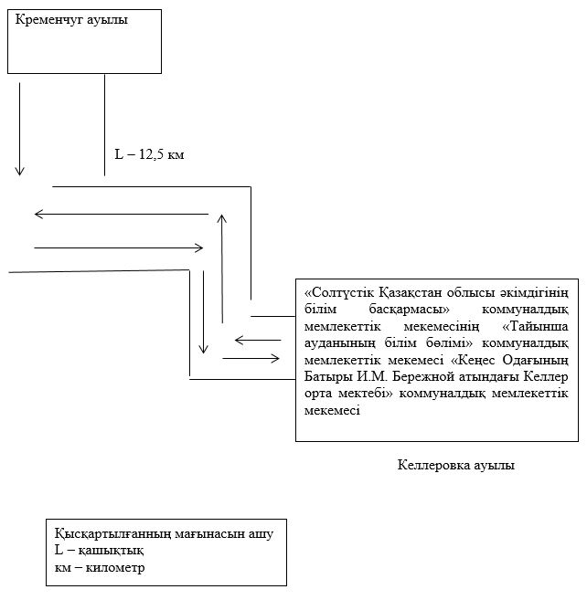

2024 жылғы 22 ақпандағы
№ 61 қаулысына
21 қосымша
"Солтүстік Қазақстан облысы әкімдігінің білім басқармасы" коммуналдық мемлекеттік мекемесінің "Тайынша ауданының білім бөлімі" коммуналдық мемлекеттік мекемесі "Алабота орта мектебі" коммуналдық мемлекеттік мекемесіне Алабота, Шұңқыркөл ауылдарында тұратын балаларды тасымалдауға арналған схемасы

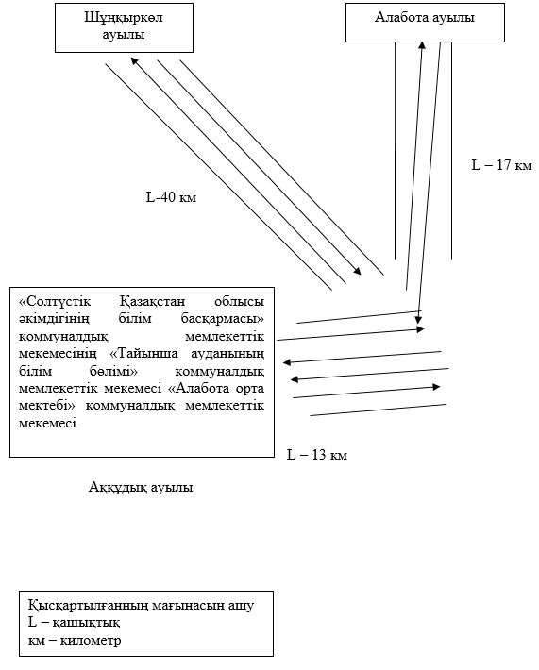

2024 жылғы 22 ақпандағы
№ 61 қаулысына
22 қосымша
"Солтүстік Қазақстан облысы әкімдігінің білім басқармасы" коммуналдық мемлекеттік мекемесінің "Тайынша ауданының білім бөлімі" коммуналдық мемлекеттік мекемесі "Зеленый гай орта мектебі" коммуналдық мемлекеттік мекемесіне Новодворовка, Новогречановка ауылындарында тұратын балаларды тасымалдауға арналған схемасы

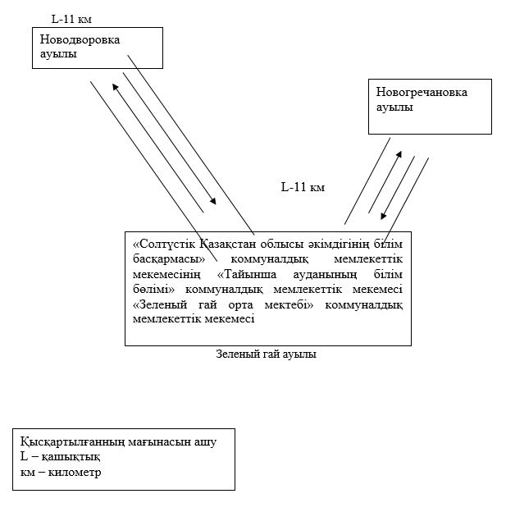

© 2012. Қазақстан Республикасы Әділет министрлігінің «Қазақстан Республикасының Заңнама және құқықтық ақпарат институты» ШЖҚ РМК

